Sprawozdanie z laboratorium AiPSI

Grupa: **ITS1**

Sekcja: **7**

***Skład sekcji:***

Dominik Popanda

Mateusz Pindel

Łukasz Janas

Załączniki:

* Dokument wizji – Sekcja7_sprawozdanie/Załączniki/Vision.VIS
* Słownik – Sekcja7_sprawozdanie/Załączniki/Glossary.VIS
* Dokument z opisanym przypadkiem użycia (nowe zgłoszenie) - Sekcja7_sprawozdanie/Załączniki/Nowe zgłoszenie.UCS
* Zrzuty ekranu wykonywanych zadań - Sekcja7_sprawozdanie/Załączniki/Zrzuty_ekranu
* Wygenerowany kod Java – Sekcja7_sprawozdanie/Załączniki/Kod_java
* Wygenerowane skrypty bazy danych - Sekcja7_sprawozdanie/Załączniki/Baza_danych
* Zdjęcia dokumentów z pierwszego laboratorium - Sekcja7_sprawozdanie/Załączniki/Lab_1

1. Dokument wizji na podstawie szablonu z RequisitePro

Przygotowany przez nas dokument wizji „Vision.VIS” znajduje się w katalogu z załącznikami.

Sekcja7_sprawozdanie/Załączniki/Vision.VIS

1. Wykaz właściwości produktu.

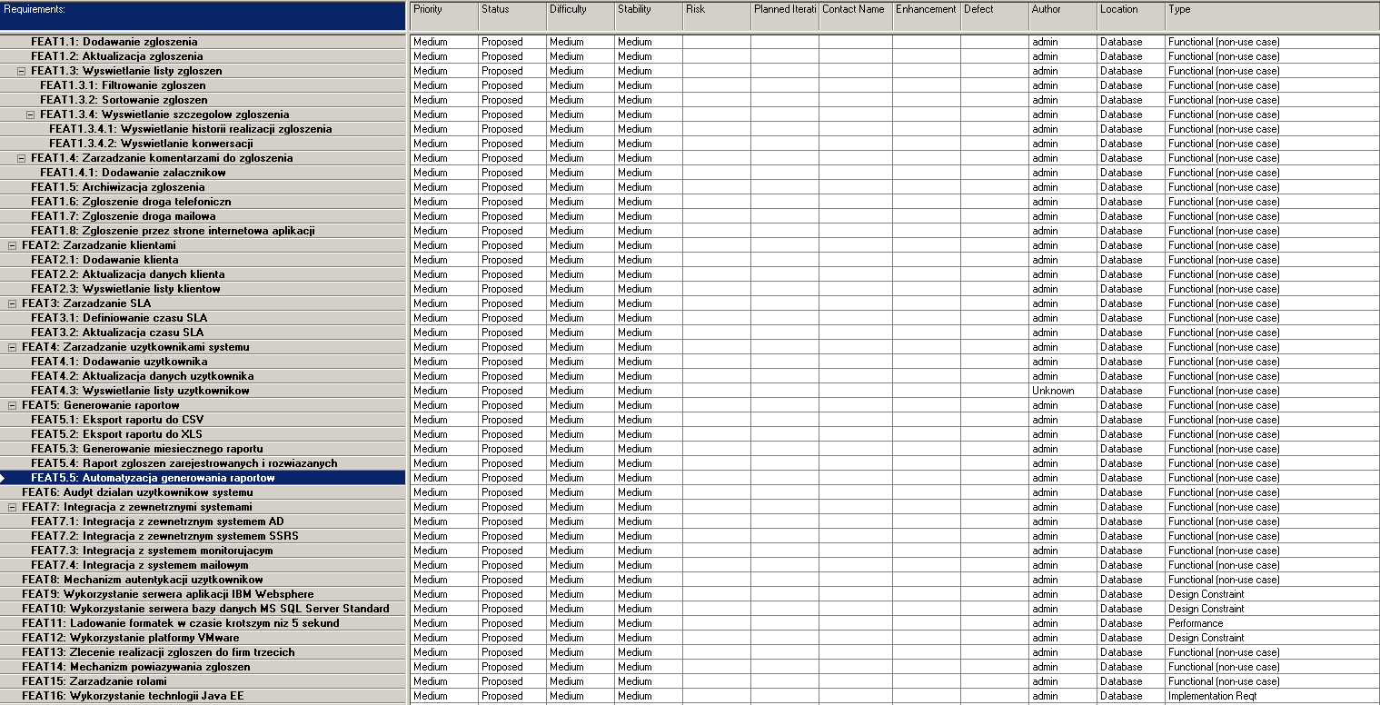

Dokładniejszy podgląd można znaleźć w katalogu: Sekcja7_sprawozdanie/Załączniki/Zrzuty_ekranu/2. Wykaz właściwości produktu.

1. Macierz zależności pomiędzy właściwościami produktu

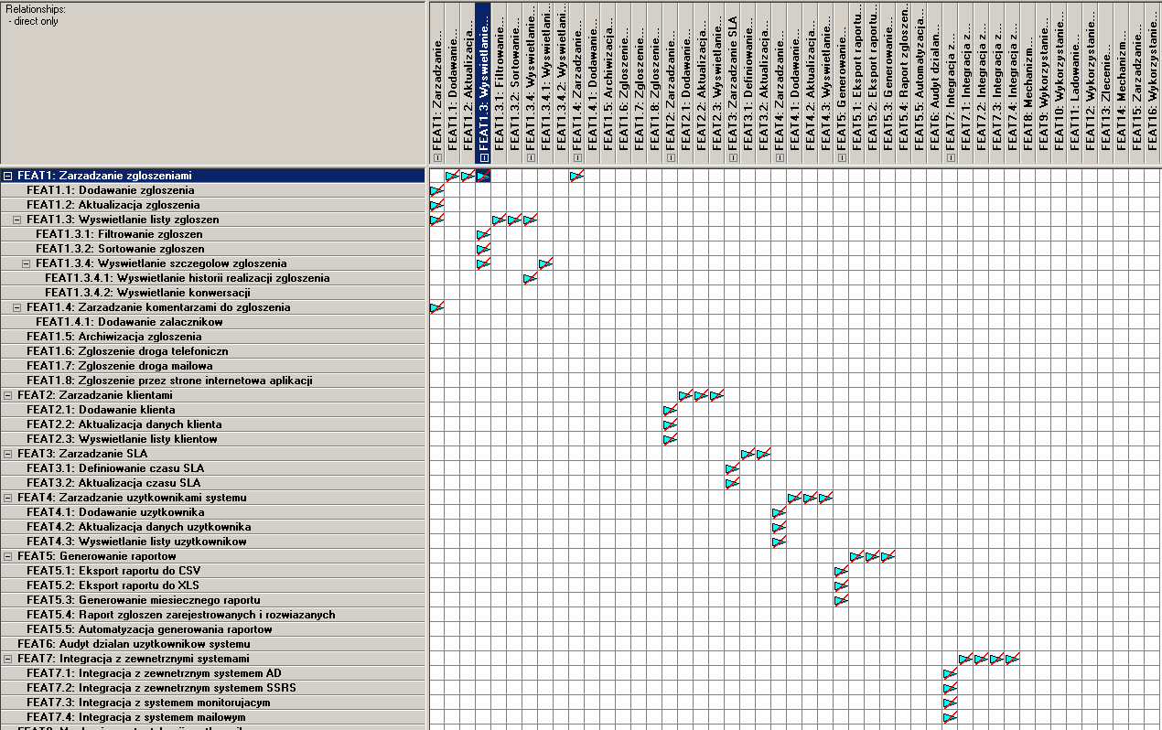

Dokładniejszy podgląd można znaleźć w katalogu: Sekcja7_sprawozdanie/Załączniki/Zrzuty_ekranu/3. Macierz zależności pomiędzy właściwościami produktu

1. Model przypadków użycia (w RequisitePro i RSA wraz z powiązaniami)

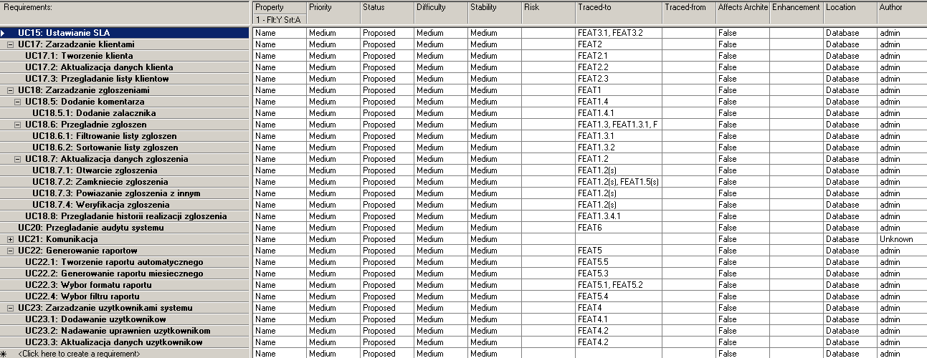

Dokładniejszy podgląd można znaleźć w katalogu: Sekcja7_sprawozdanie/Załączniki/Zrzuty_ekranu/4. Model przypadków użycia

Ogólny model przypadku użycia aplikacji:

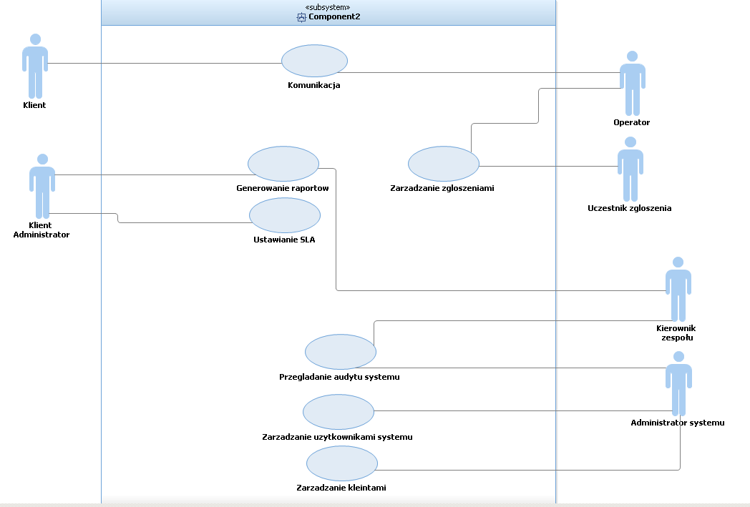

Szczegółowy model przypadku użycia – komunikacja:

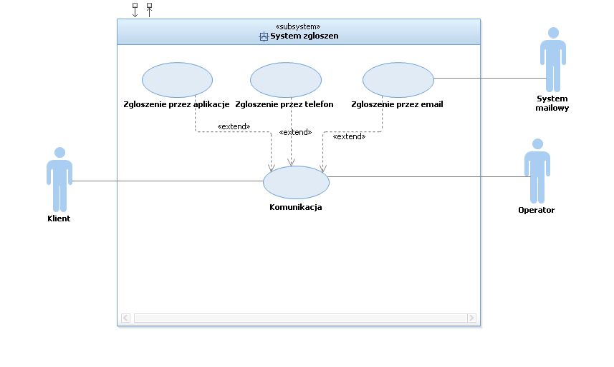

Szczegółowy model przypadku użycia – raportowanie:

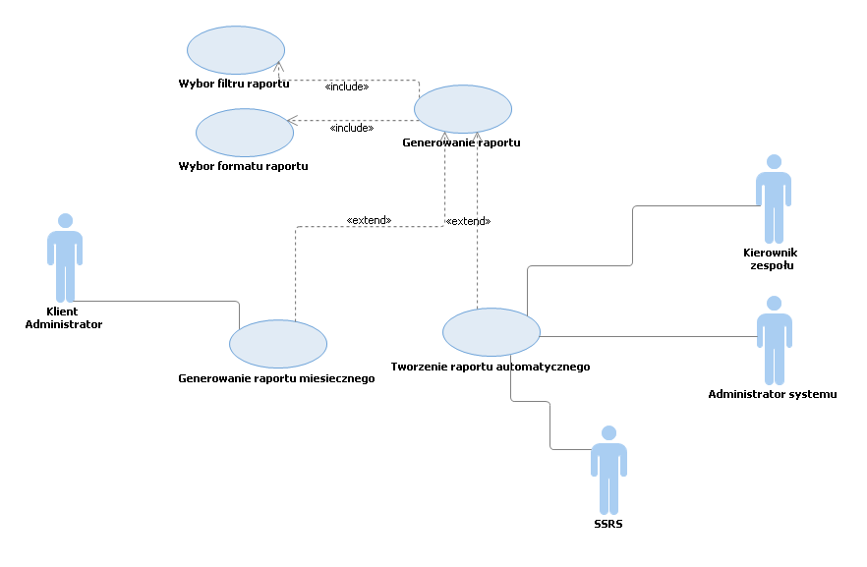

Szczegółowy model przypadku użycia – zarządzanie zgłoszeniami:

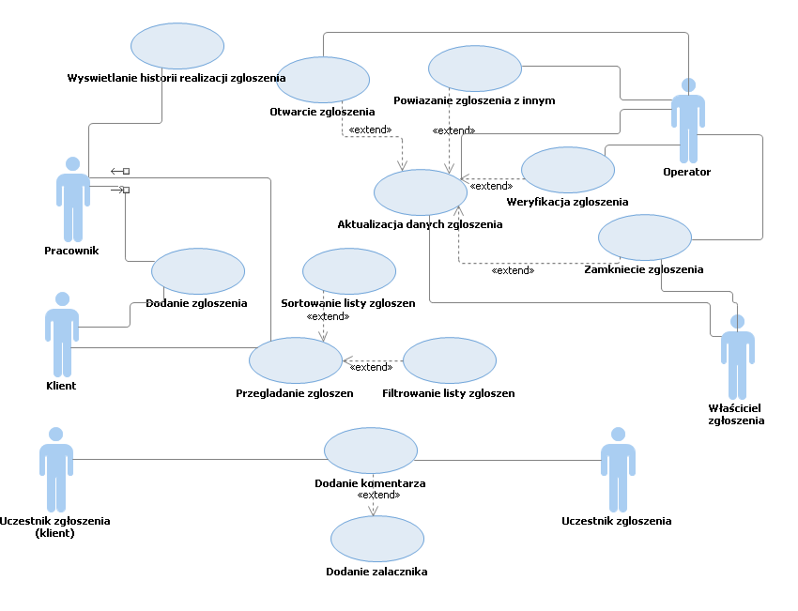

1. Macierz zależności pomiędzy przypadkami użycia a właściwościami produktu w RequisitePro

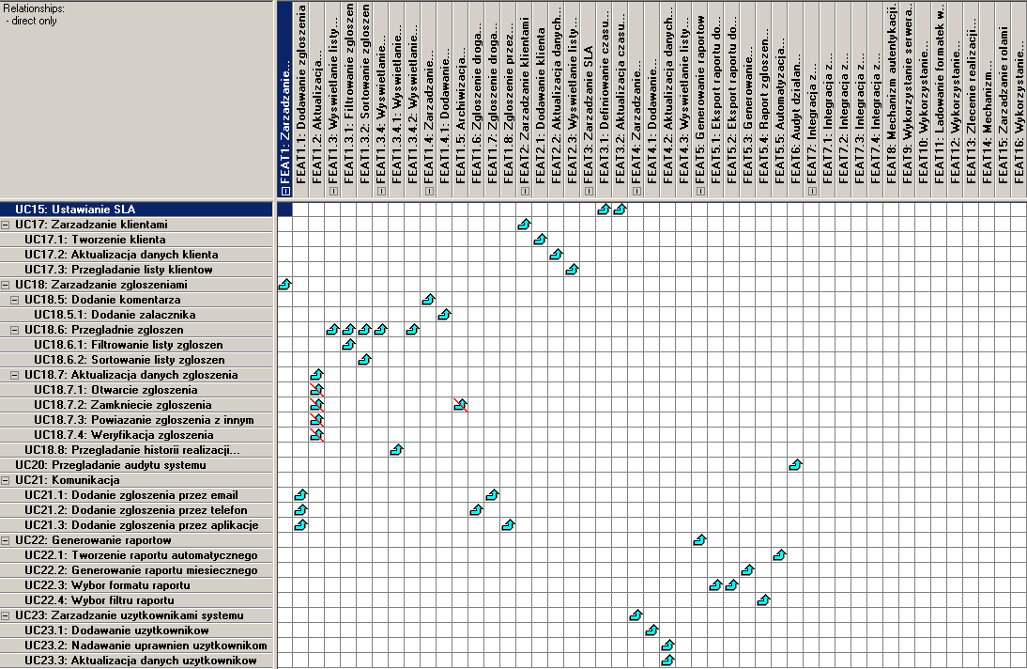

Dokładniejszy podgląd można znaleźć w katalogu: Sekcja7_sprawozdanie/Załączniki/Zrzuty_ekranu/5. Macierz zależności - wlasciwosci produktu a przypadki użycia

1. Specyfikację przynajmniej jednego przypadku użycia w postaci tekstowej na podstawie szablonu z RequisitePro oraz w postaci diagramów aktywności

Specyfikacja przypadku użycia została przygotowana w dokumencie „Nowe zgłoszenie.UCS”, który znajduje się w katalogu: Sekcja7_sprawozdanie/Załączniki/

Diagram aktywności dla powyższego przypadku użycia wygląda następująco:

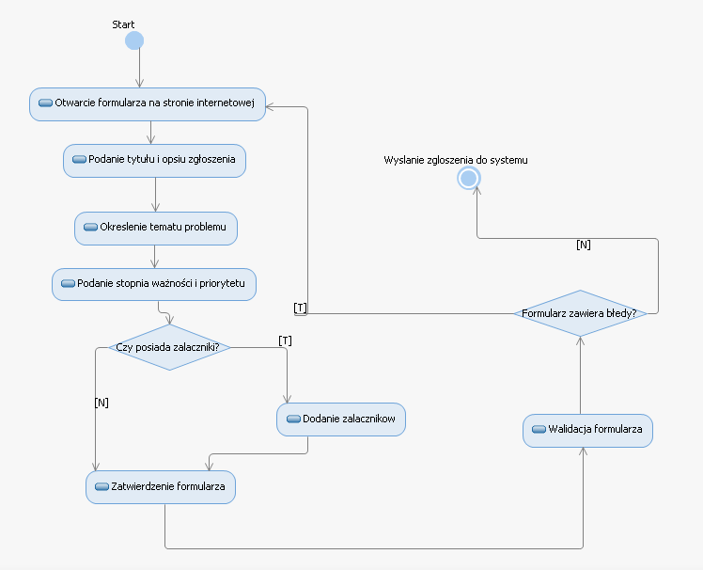

Dokładniejszy podgląd można znaleźć w katalogu: Sekcja7_sprawozdanie/Załączniki/Zrzuty_ekranu/6. Diagram aktywności - UC - Nowe zgłoszenie

1. Model dziedziny (w postaci diagramu klas)

Diagram klas domenowych:

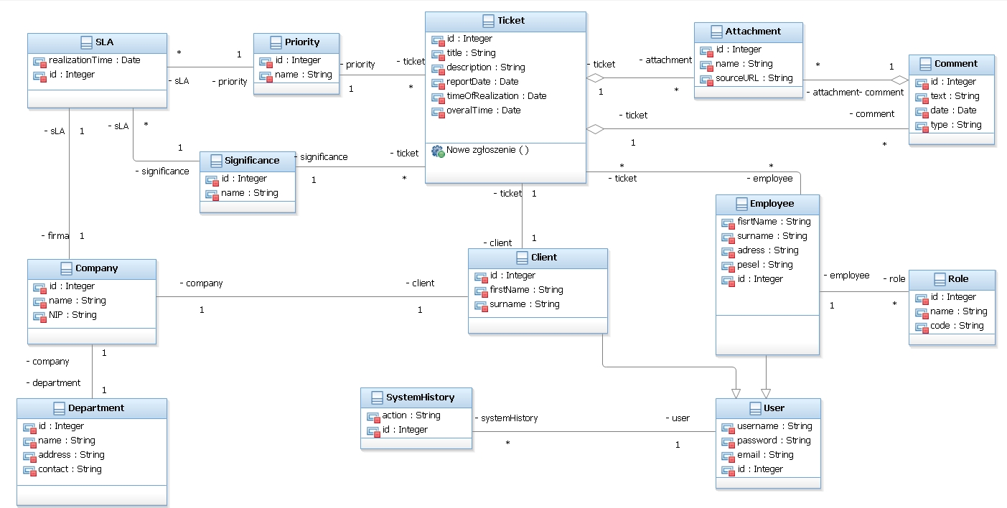

Dokładniejszy podgląd można znaleźć w katalogu: Sekcja7_sprawozdanie/Załączniki/Zrzuty_ekranu/7.1. Diagram klas domenowych

Diagram klas formatek:

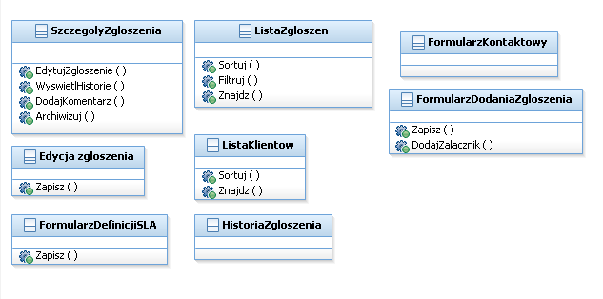

Dokładniejszy podgląd można znaleźć w katalogu: Sekcja7_sprawozdanie/Załączniki/Zrzuty_ekranu/7.2. Diagram klas formatek

Diagram klas kontrolerów:

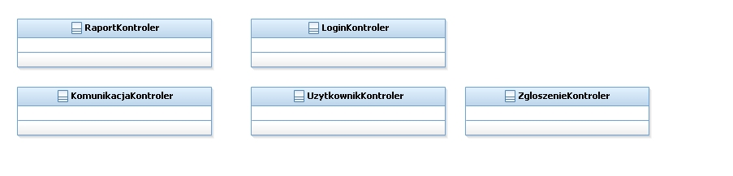

Dokładniejszy podgląd można znaleźć w katalogu: Sekcja7_sprawozdanie/Załączniki/Zrzuty_ekranu/7.3. Diagram klas kontrolerów

1. Diagram pokazujący powiązanie pomiędzy aktorami a klasami projektowymi przechowującymi informacje o tych aktorach

Diagram przedstawiający

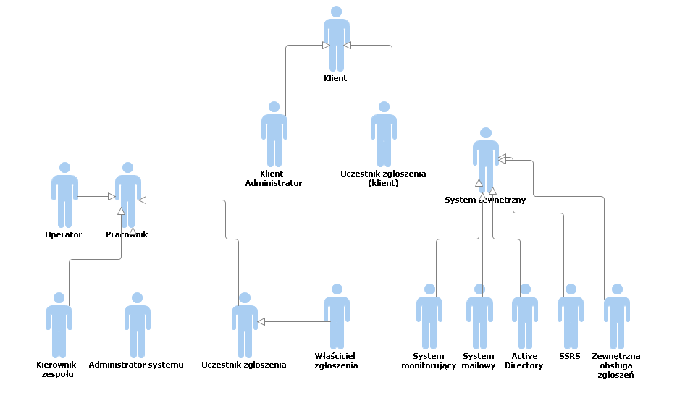

Dokładniejszy podgląd można znaleźć w katalogu: Sekcja7_sprawozdanie/Załączniki/Zrzuty_ekranu/8.1. Powiązanie pomiędzy aktorami

Diagram kontekstowy aplikacji:

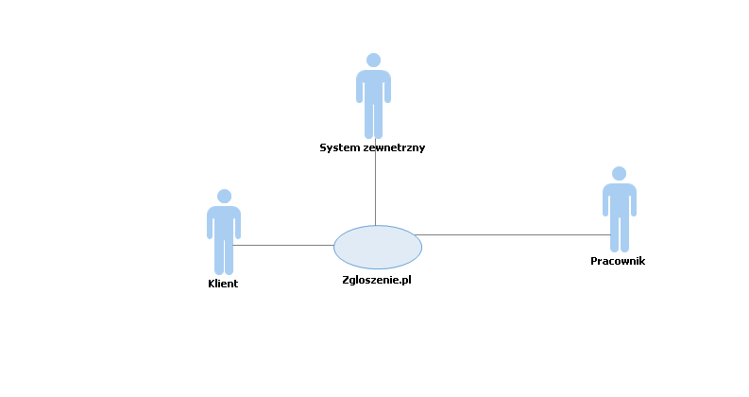

Dokładniejszy podgląd można znaleźć w katalogu: Sekcja7_sprawozdanie/Załączniki/Zrzuty_ekranu/8.2. Diagram kontekstowy

1. Realizację przynajmniej jednego przypadku użycia opisaną diagramem klas przedstawiającym uczestników oraz diagramami sekwencji przedstawiającymi współpracę tych uczestników

Diagram realizacji przypadku użycia:

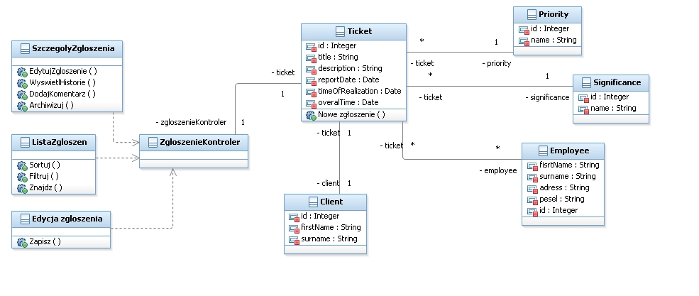

Dokładniejszy podgląd można znaleźć w katalogu: Sekcja7_sprawozdanie/Załączniki/Zrzuty_ekranu/9.1. Diagram klas realizacji przypadku

Diagram sekwencji:

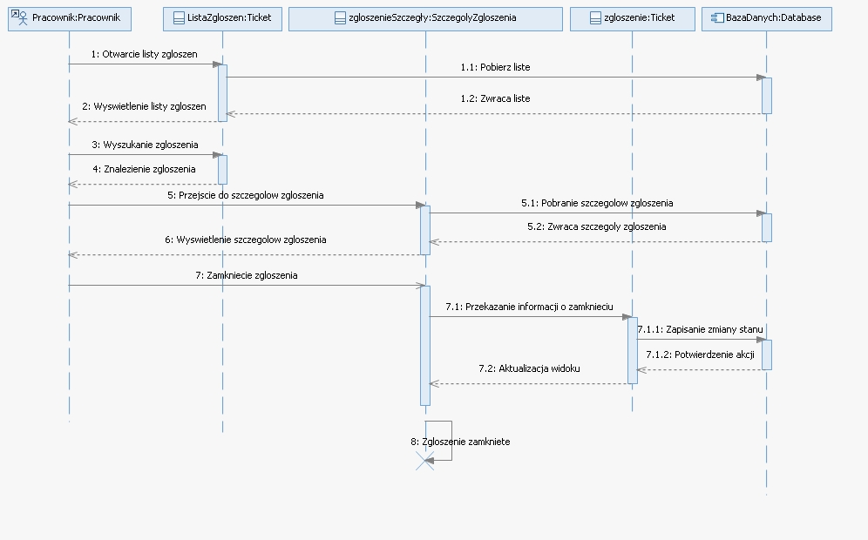

Dokładniejszy podgląd można znaleźć w katalogu: Sekcja7_sprawozdanie/Załączniki/Zrzuty_ekranu/9.2. Diagram sekwencji zamknięcia zgłoszenia

1. Diagramy klas dla innych warstw niż warstwa dziedziny przynajmniej w zakresie wymaganym do specyfikacji realizacji opisywanego przypadku użycia

Diagram klas formatek:



Diagram klas kontrolerów:



1. Opis zmian stanu niebanalnej klasy w postaci maszyny stanowej

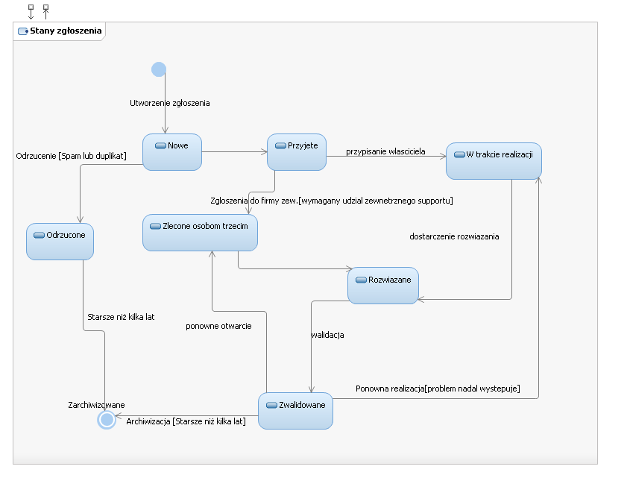

Dokładniejszy podgląd można znaleźć w katalogu: Sekcja7_sprawozdanie/Załączniki/Zrzuty_ekranu/11. Diagram maszyny stanowej - zgłoszenie

1. Użycie przynajmniej trzech wzorców projektowych (należy wykorzystać wsparcie RSA dla wzorców)

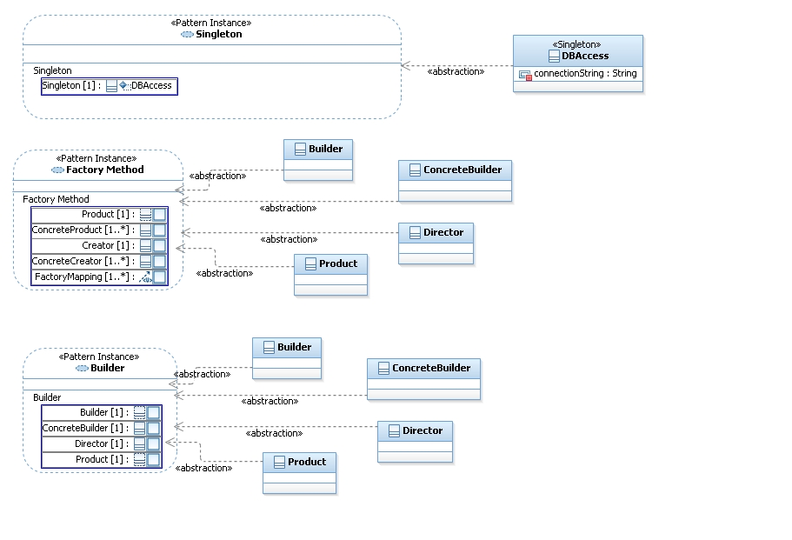

Dokładniejszy podgląd można znaleźć w katalogu: Sekcja7_sprawozdanie/Załączniki/Zrzuty_ekranu/12. Wzorce projektowe

1. Wygenerowany kod w języku Java (przynajmniej dla modelu dziedziny)

Zrzut ekranu z fragmentem wygenerowanego kodu Java.

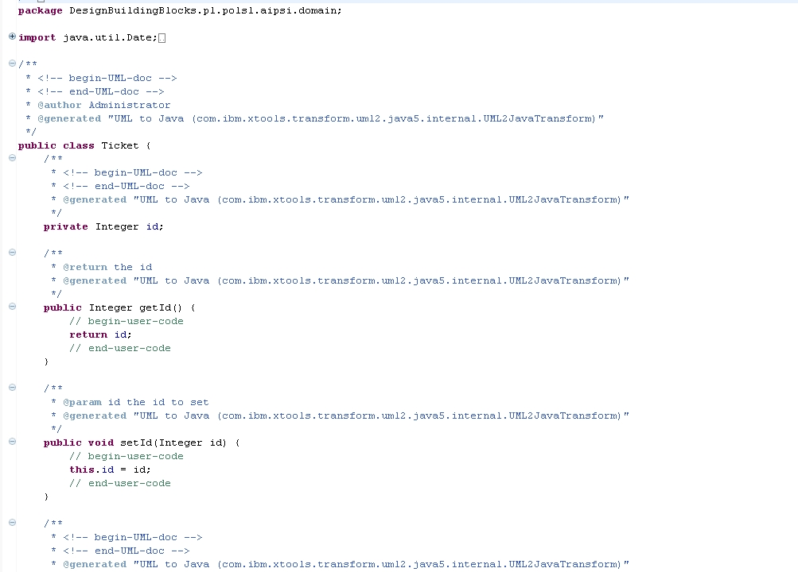

Dokładniejszy podgląd można znaleźć w katalogu: Sekcja7_sprawozdanie/Załączniki/Zrzuty_ekranu/13. Fragment wygenerowanego kodu

1. Wygenerowany projekt bazy danych

Model logiczny schematu bazy danych:

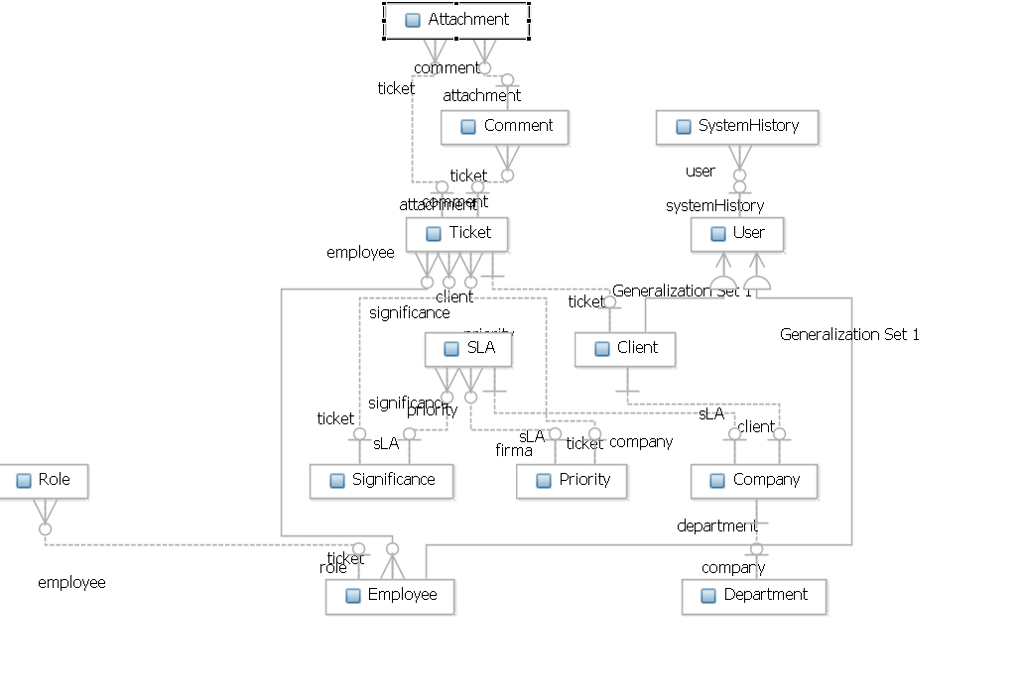

Dokładniejszy podgląd można znaleźć w katalogu: Sekcja7_sprawozdanie/Załączniki/Zrzuty_ekranu/14.1. Model logiczny schematu bazy

Schemat bazy danych:

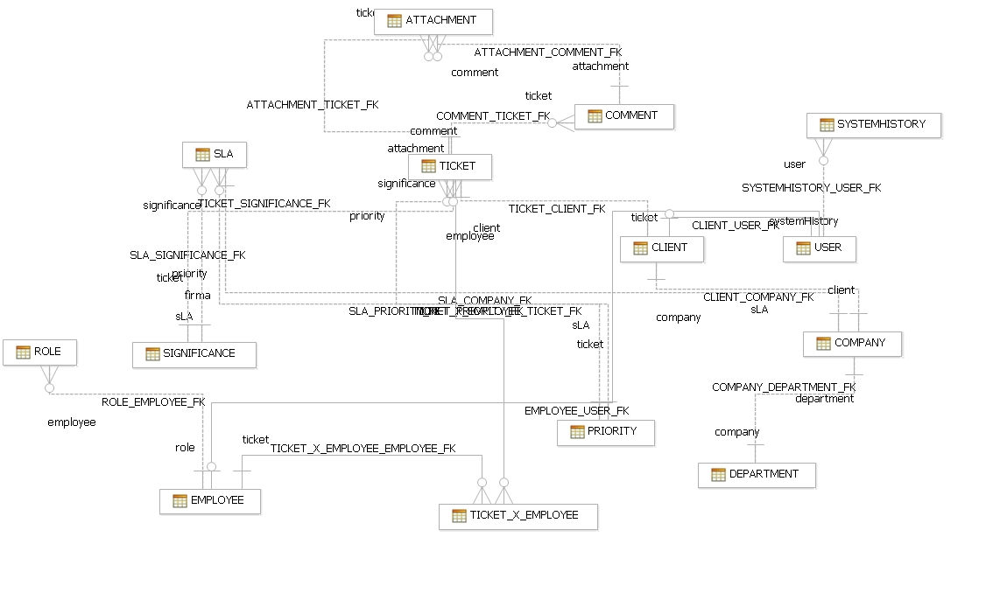

Dokładniejszy podgląd można znaleźć w katalogu: Sekcja7_sprawozdanie/Załączniki/Zrzuty_ekranu/14.2. Schemat Bazy Danych

1. Wygenerowane skrypty SQL

Wygenerowany skrypt SQL został umieszczony w folderze Sekcja7_sprawozdanie/Załączniki/Baza_danych

Fragment wygenerowanego skryptu:

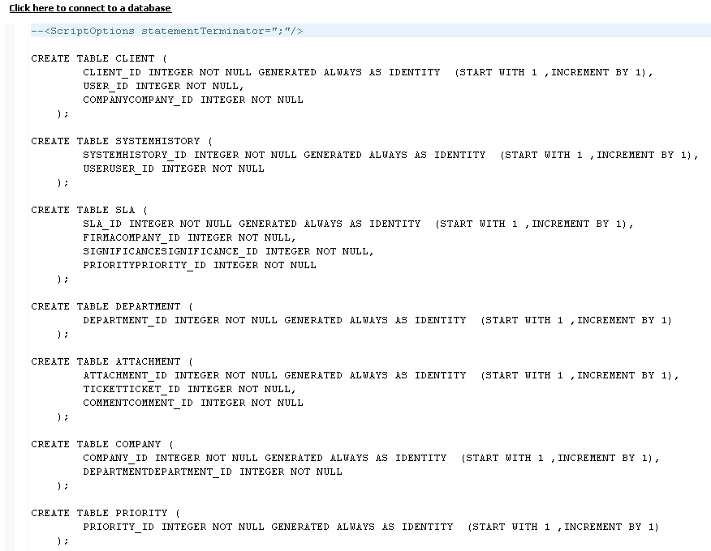

Dokładniejszy podgląd można znaleźć w katalogu: Sekcja7_sprawozdanie/Załączniki/Zrzuty_ekranu/15. skrypt SQL bazy danych

1. Krótki opis zaleceń nt. realizacji przedsięwzięcia – opis procesu wytwarzania oprogramowania i narzędzi do zastosowania.

Diagram komponentów systemu:

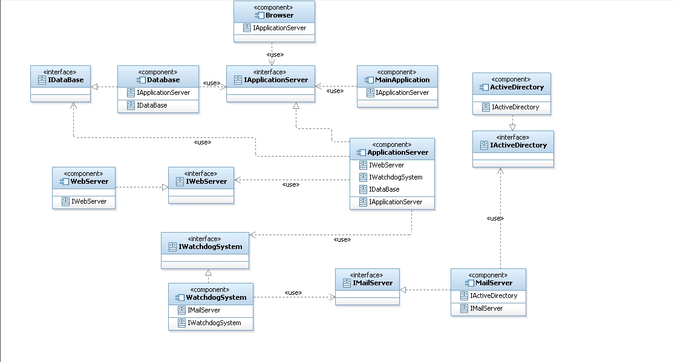

Dokładniejszy podgląd można znaleźć w katalogu: Sekcja7_sprawozdanie/Załączniki/Zrzuty_ekranu/16.1. Diagram komponentów systemu

Diagram wdrożeniowy:

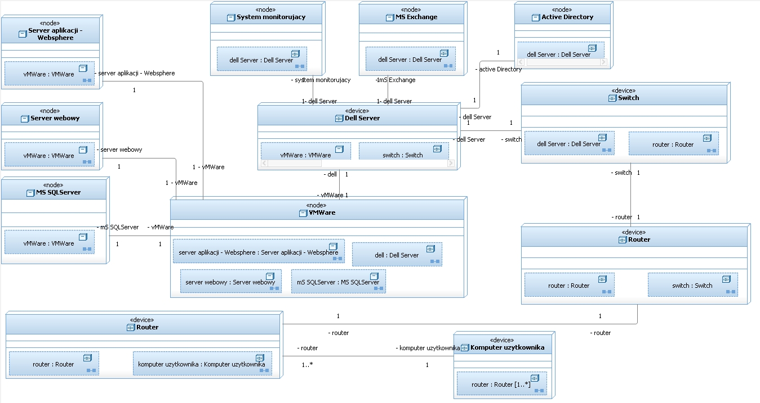

Dokładniejszy podgląd można znaleźć w katalogu: Sekcja7_sprawozdanie/Załączniki/Zrzuty_ekranu/16.2. Diagram wdrożeniowy